Configuración Moodle

A continuación, se describe cómo insertar en Moodle un video alojado en el servidor de Streaming:

- Desde un curso disponible en el aula virtual y teniendo activado el modo edición, seleccionamos la opción “Añade una actividad o un recurso”. Obtendremos una ventana emergente en la que seleccionamos la tarea “URL” como se muestra a continuación:

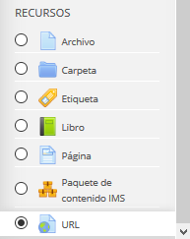

- Una vez indicado que queremos añadir un recurso del tipo “URL”, accedemos a las opciones, donde en primer lugar indicaremos el nombre del recurso y la dirección Web donde está disponible el video. Dicha dirección deberá enlazar a uno de los videos alojados en el servidor Streaming configurado en el centro.

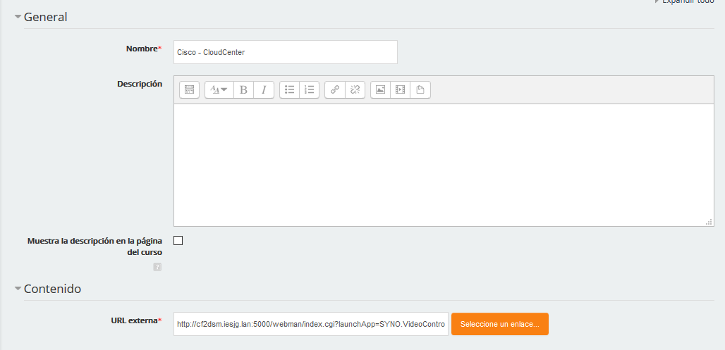

- Indicamos que el video se muestre en una nueva ventana:

- Activamos el seguimiento de la actividad para que sea mostrada como vista una vez que el alumnado haya accedido al recurso. Esta opción ayudará a las alumnas y alumnos a recordar si han accedido con anterioridad en el recurso o no.

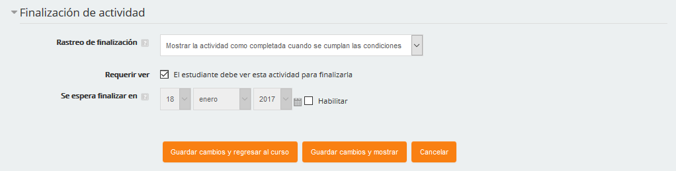

Si todo ha sido configurado correctamente, tendremos el recurso disponible en el curso como se muestra a continuación:

- Finalmente, comprobamos si todo funciona. Para ello, seleccionadmo el recurso y verificamos si obtenemos una nueva ventana con la reproducción del recurso multimedia seleccionado.

